# OCI实例控制台连接conolse connection

OCI实例控制台连接可以用于服务器启动失败，查看启动日志，调试等。也可以用于忘记登录Key文件，重置一个新的public key文件。创建opc用户密码，开通用户密码登录等。类似于实体机的串口连接。

1. 使用控制台连接中Cloud Shell方式，连接instance。

登录oci 并选择计算compute，在实例列表中点击对应实例名称，到达实例详细信息页面。在左侧 资源 resource 中选择控制台连接，并点击 启动Cloud Shell 连接。

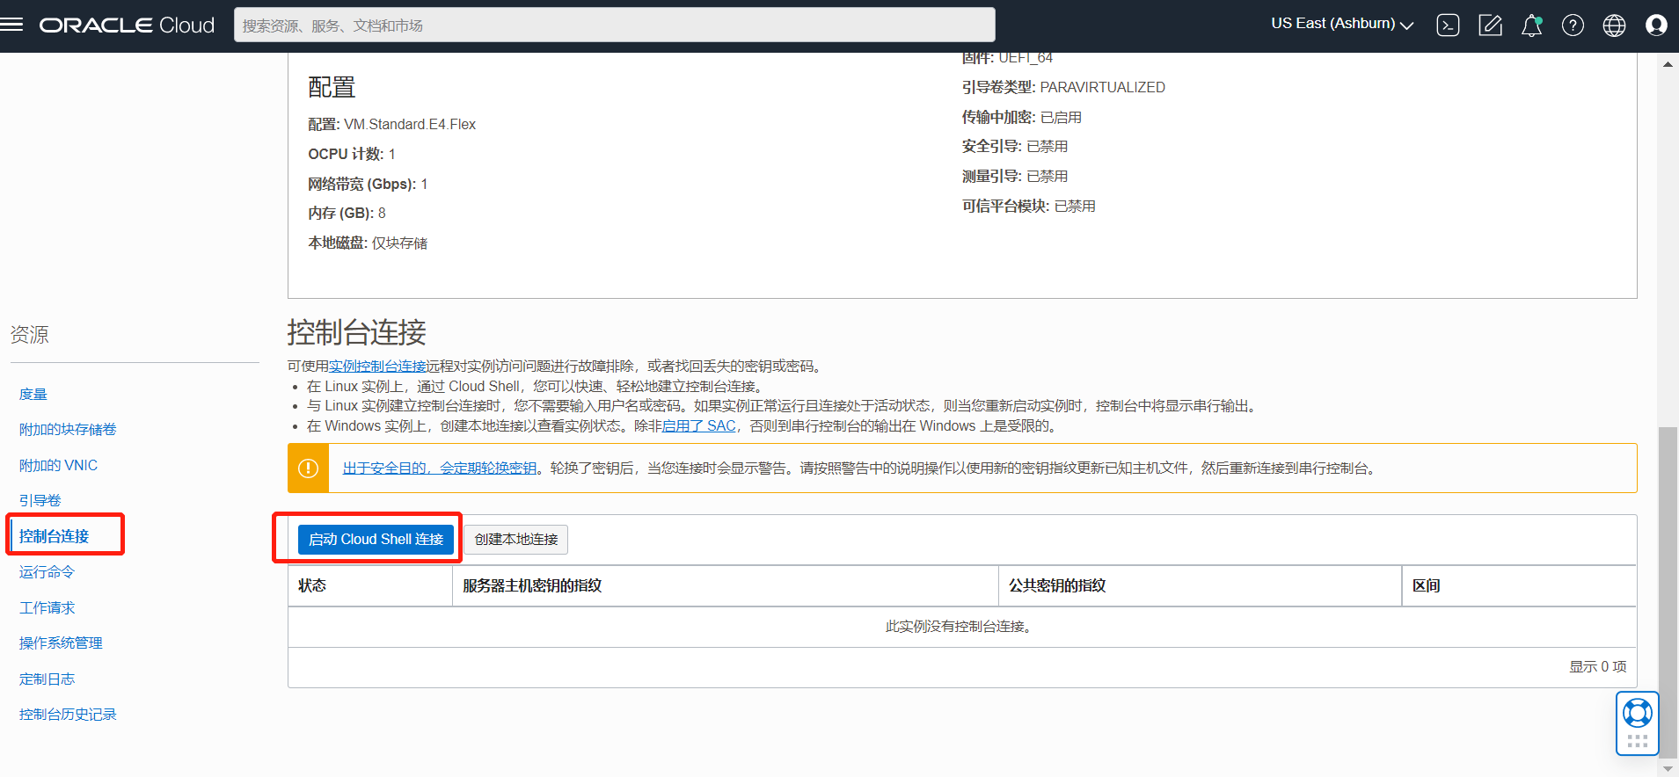

出现cloud shell窗口。

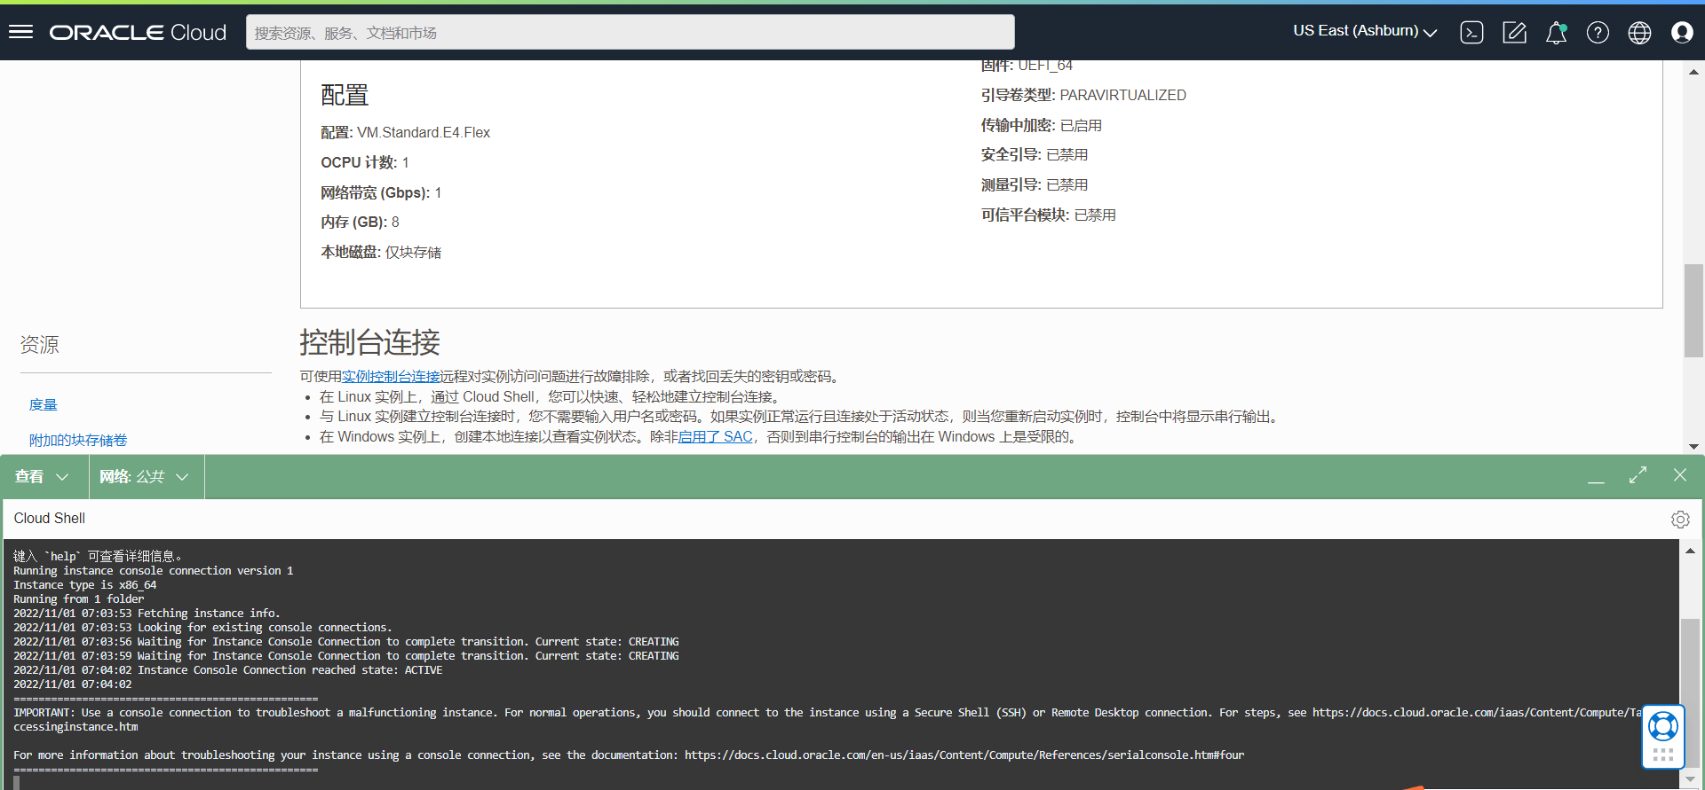

1. 使用控制台连接中 创建本地连接 方式，连接instance。（如果使用1方式连接cloud shell， 则直接到3）

登录oci 并选择计算compute，在实例列表中点击对应实例名称，到达实例详细信息页面。在左侧 资源 resource 中选择控制台连接，并点击 创建本地连接。

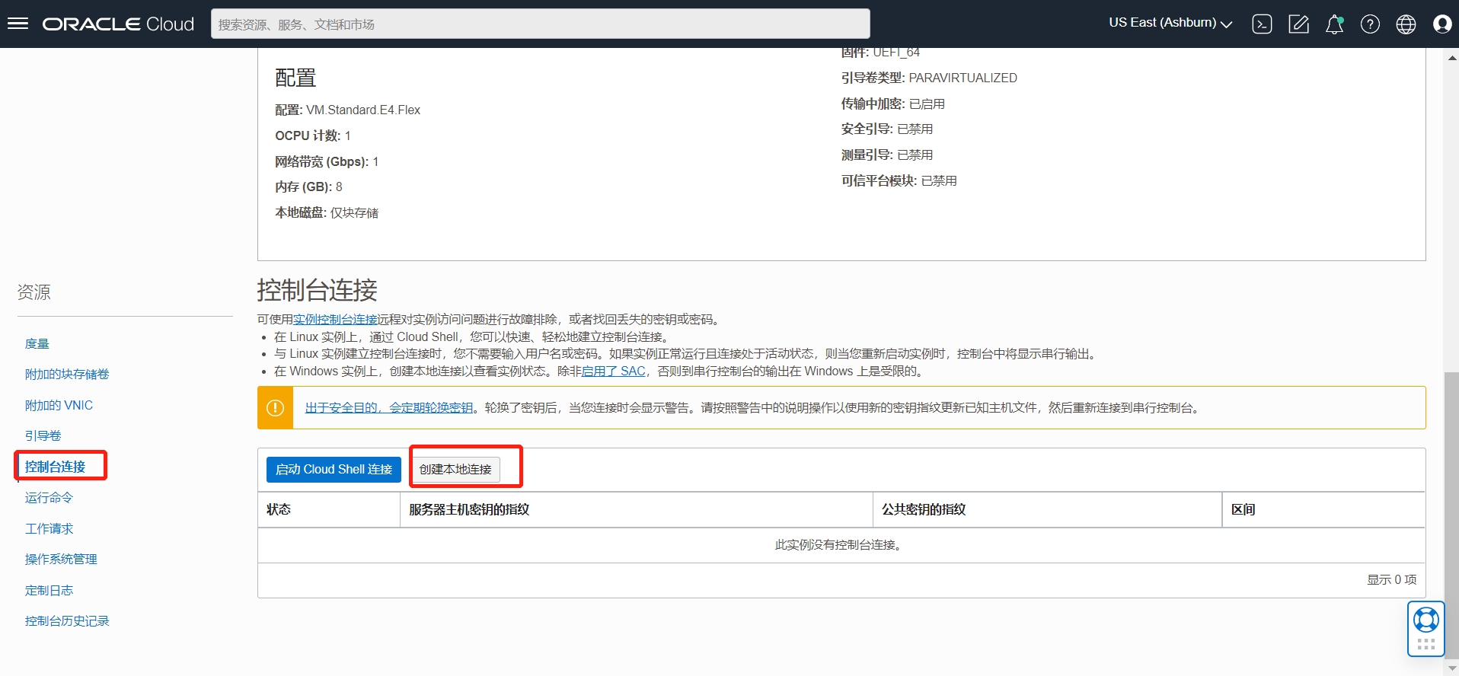

在弹出窗口中上载一个public key 用于未来使用cloud shell连接。并点击创建控制台连接。

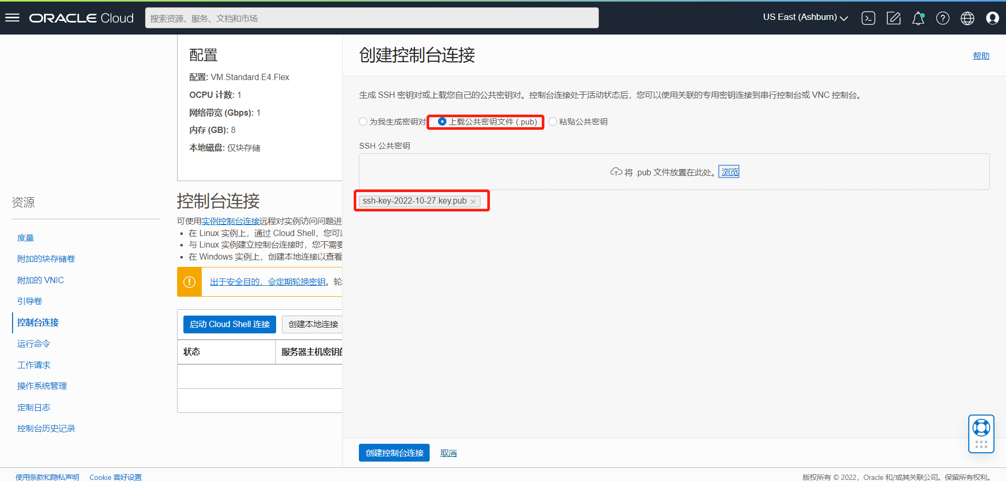

选择创建连接右侧的三个点

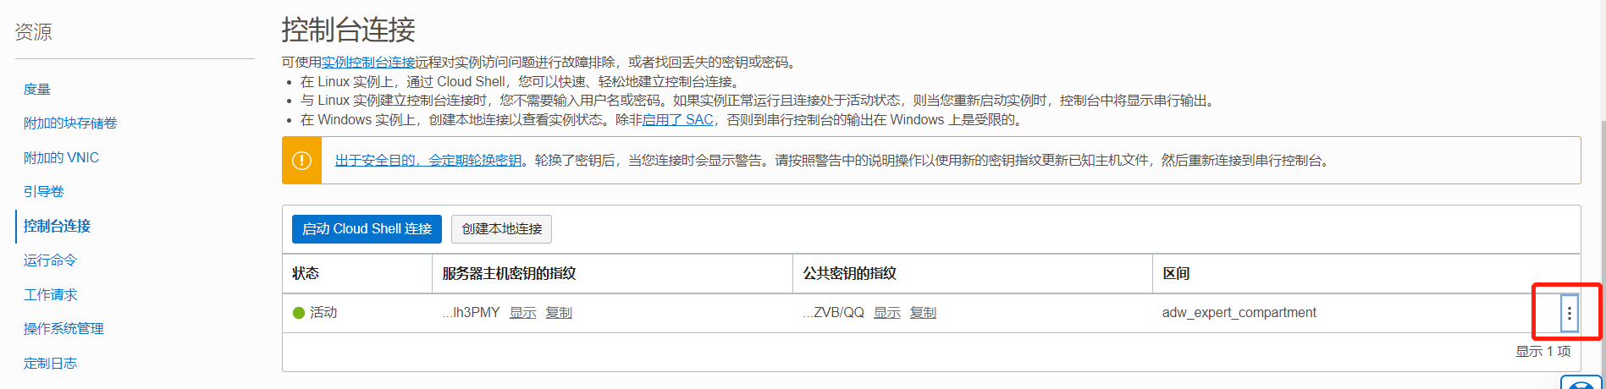

在弹出窗口中选择 复制Linux/Mac的串行控制台连接

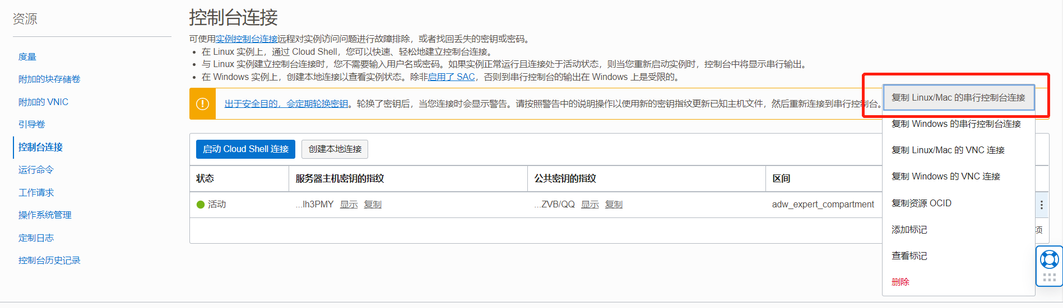

将其粘贴于文本编辑器中。该脚本未来会在cloud shell中运行。

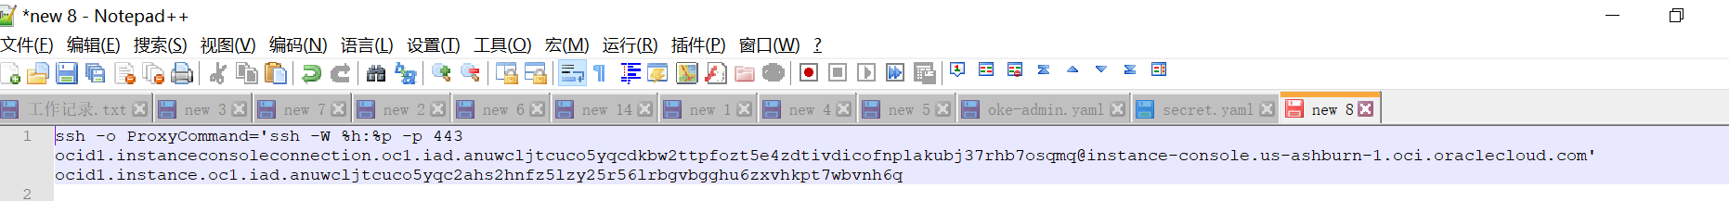

在oci控制中打开cloud shell

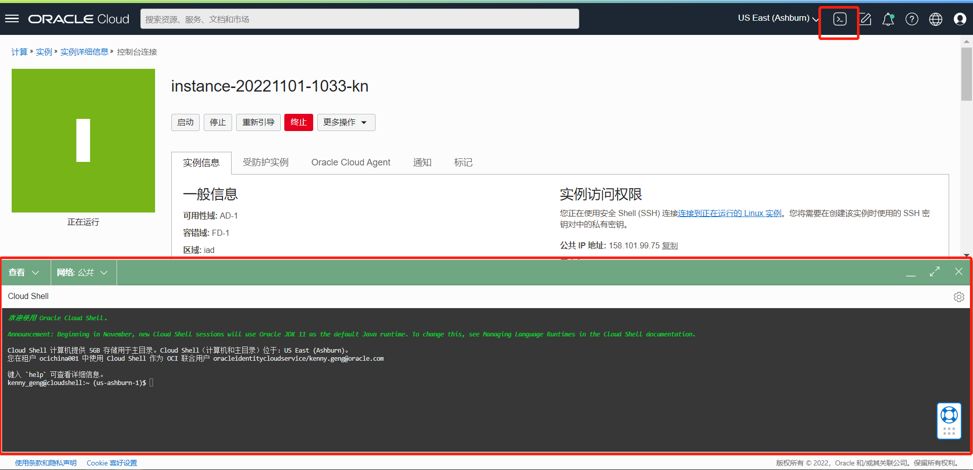

将之前public key对应的 private key上载。

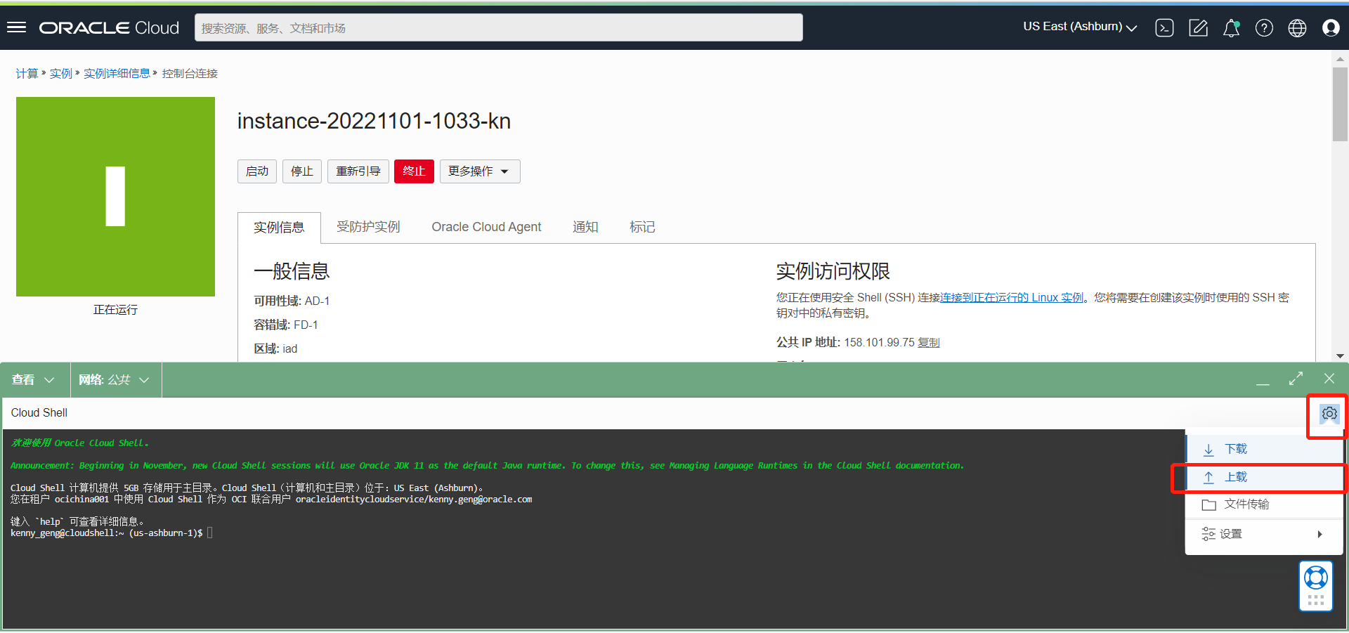

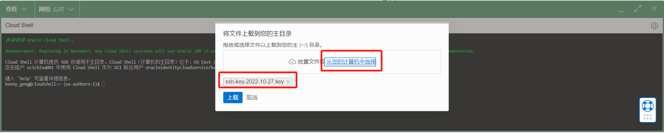

可看到在home 目录下已经有私钥文件。

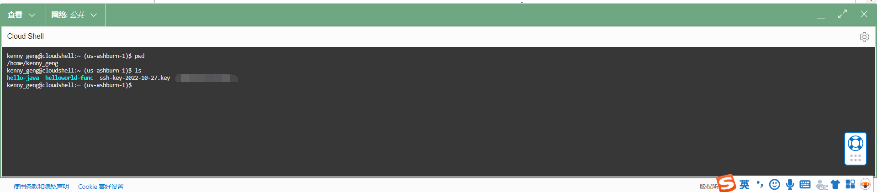

修改私钥文件权限为600

chmod 600 ssh-key-2022-10-27.key

修改文本编辑器中的连接字符串，添加私钥信息。

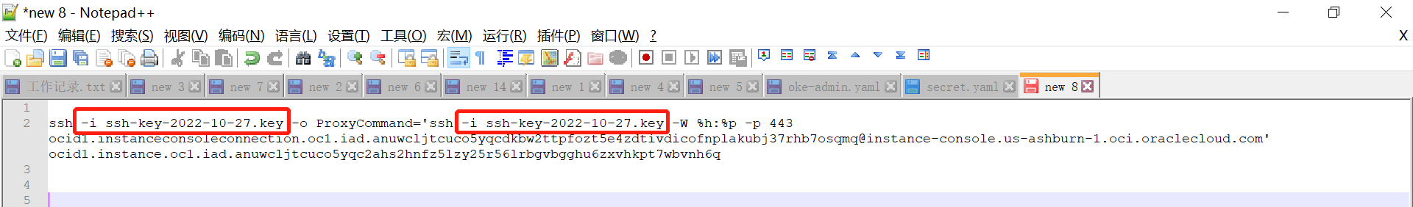

将修改后的连接字符串copy到cloud shell 窗口并运行。

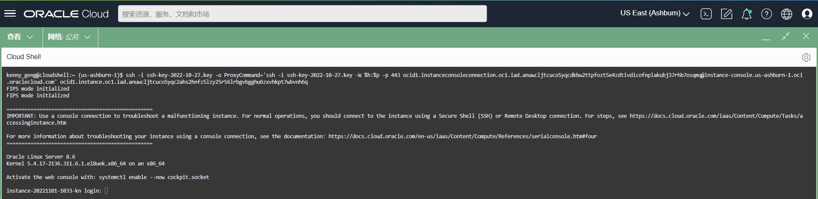

1. 重启Instance实例，以维护模式登录instance。

不管使用方式1还是方式2，保持cloud shell窗口打开。并停止stop实例。如果允许，最好勾选强制停止实例。

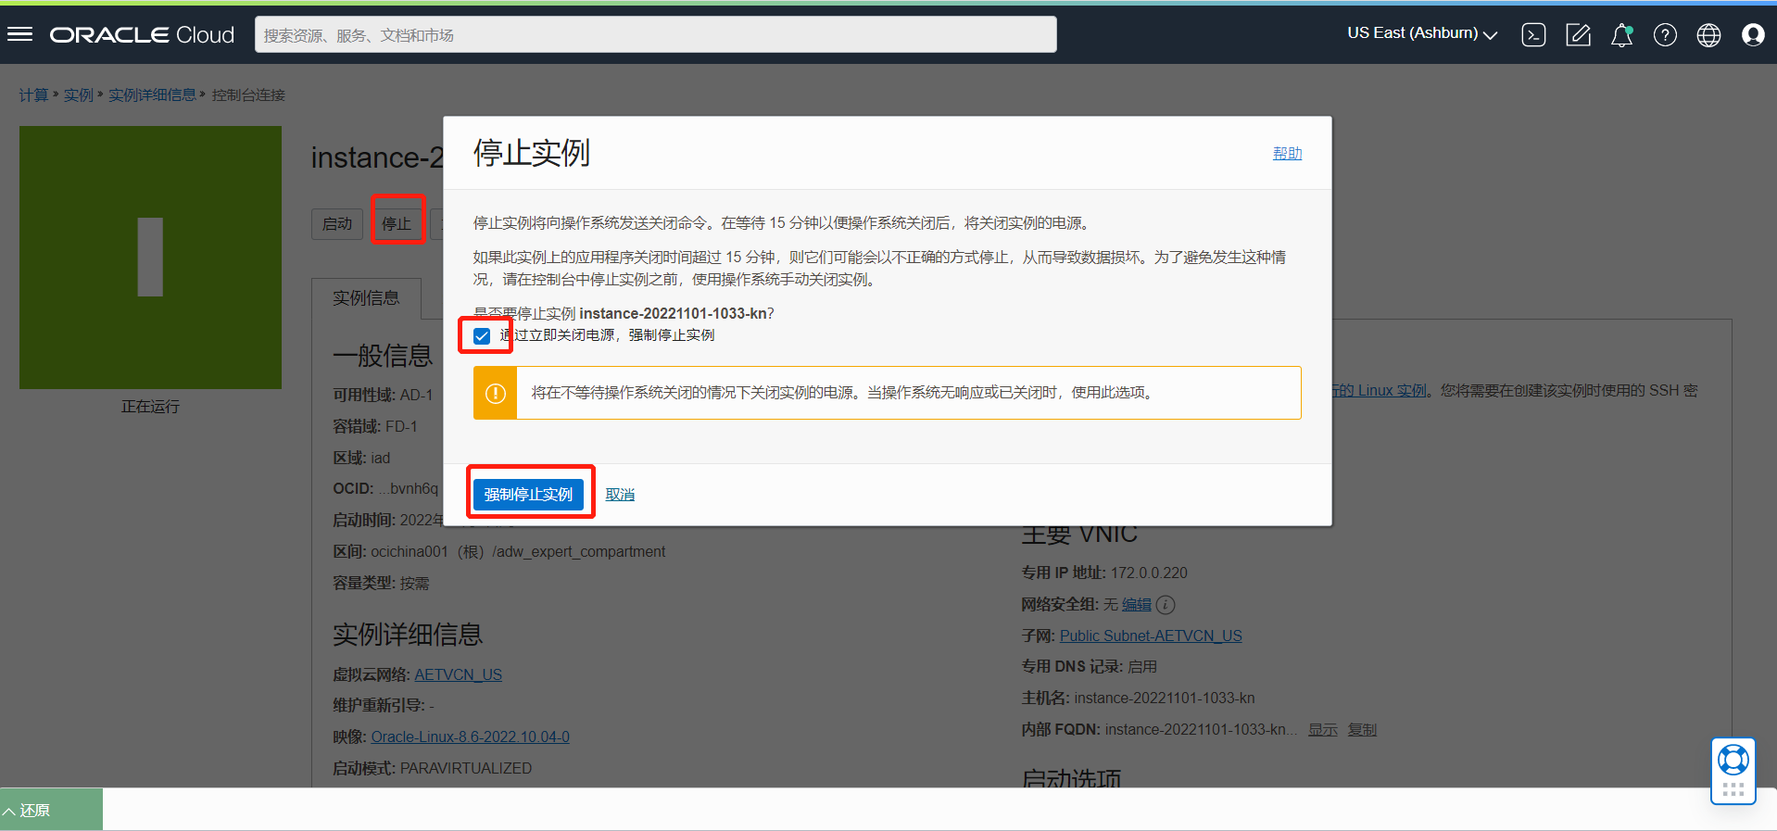

点击启动，并快速点击cloud shell窗口，并持续按住“Esc键”。

在窗口中，上下箭头键选择选择Boot Manager，并点击 Enter 键。

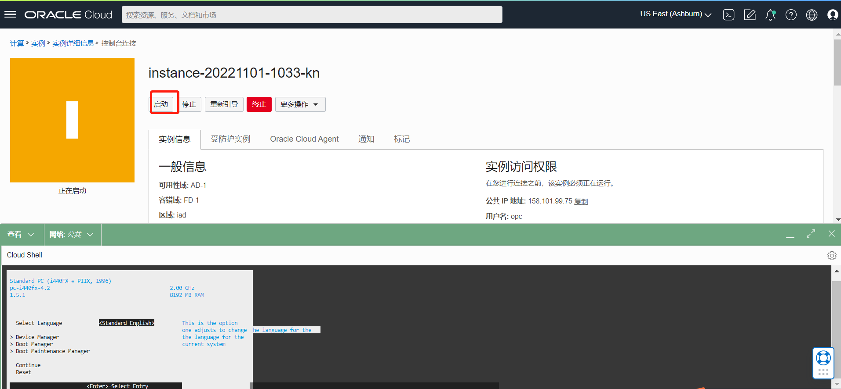

上下箭头选择**UEFI Oracle BlockVolume并按ENTER键后，在快速按 ESC键，才能进入BOOT MENU**

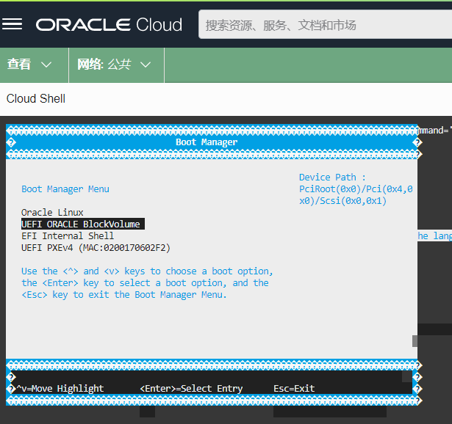

上下择第一个，选中后不要按回车，否则直接继续启动了，

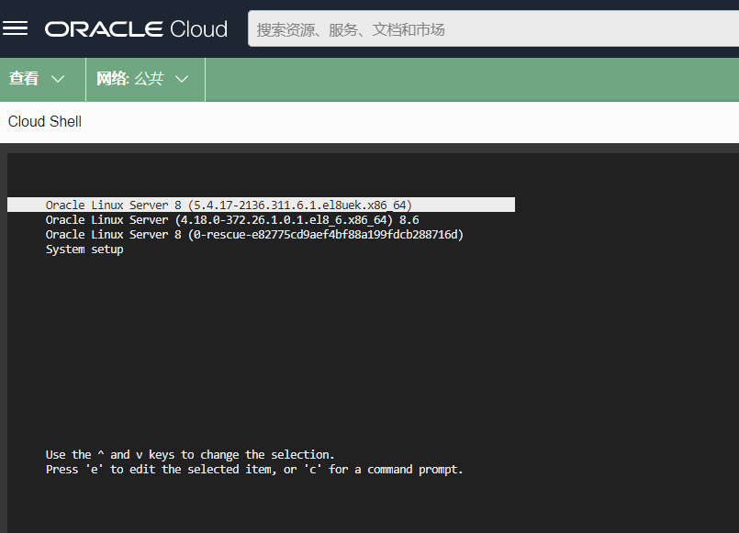

按e进入编辑状态，在linux($root)开头的那行尾部添加init=/bin/bash, 然后键入Ctrl+X重启即进入维护模式。

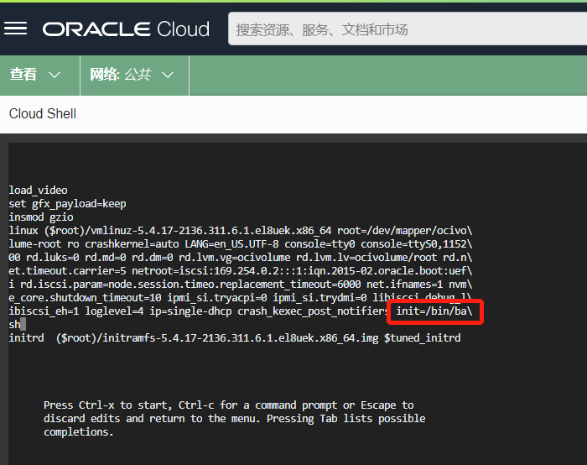

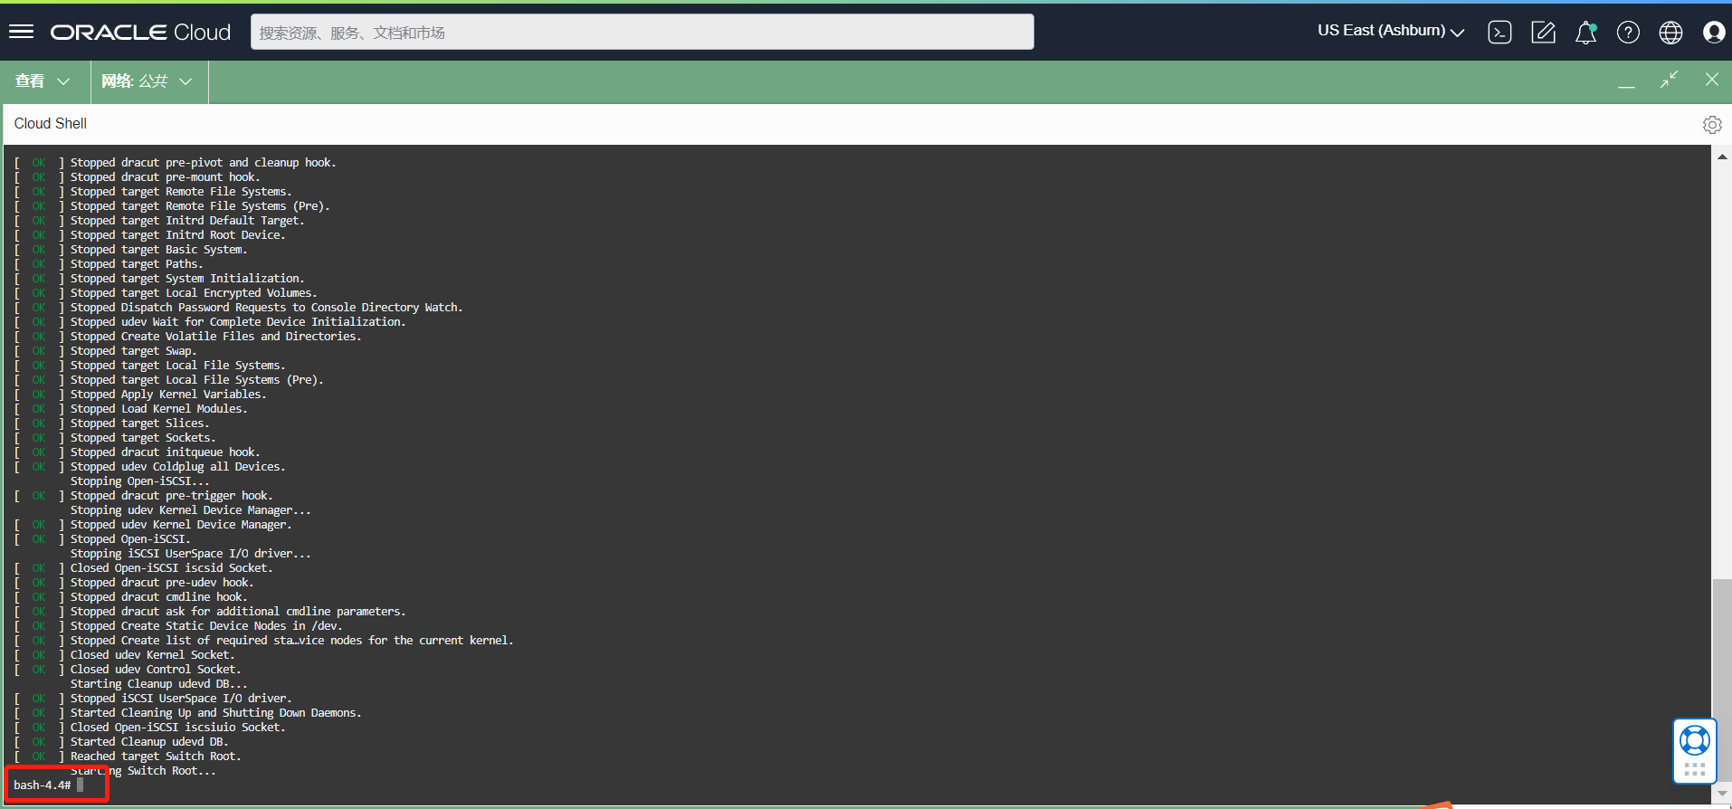

1. 在root下，逐行运行命令，挂载硬盘为可读写模式等，将系统维护为可用状态。

/usr/sbin/load_policy -i

/bin/mount -o remount, rw /

1. 添加新public key，未来可用新的private key登录。或多个key对 登录。

echo " *the content of public key*" >> /home/opc/.ssh/authorized_keys

cat /home/opc/.ssh/authorized_keys 可以看到 加入的public key

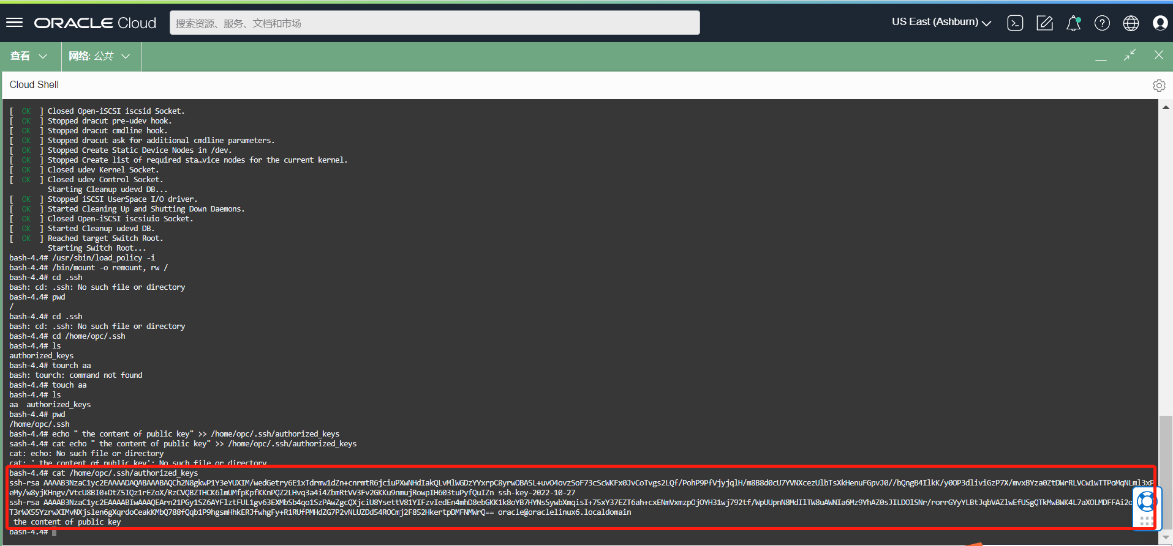

reboot -f 重启服务器（可选）

1. 设置opc 密码，未来可以通过opc用户密码登录。

该部分如果instance正常的情况下，也可以使用opc正常登录后再操作。

passwd opc

reboot -f（可选）

1. 允许ssh 使用用户密码登录

修改ssh配置文件

vi /etc/ssh/sshd_config

修改取消相关内容为yes的行，并注释no的行。

# To disable tunneled clear text passwords, change to no here!

PasswordAuthentication yes

#PermitEmptyPasswords no

#PasswordAuthentication no

# Change to no to disable s/key passwords

ChallengeResponseAuthentication yes

#ChallengeResponseAuthentication no

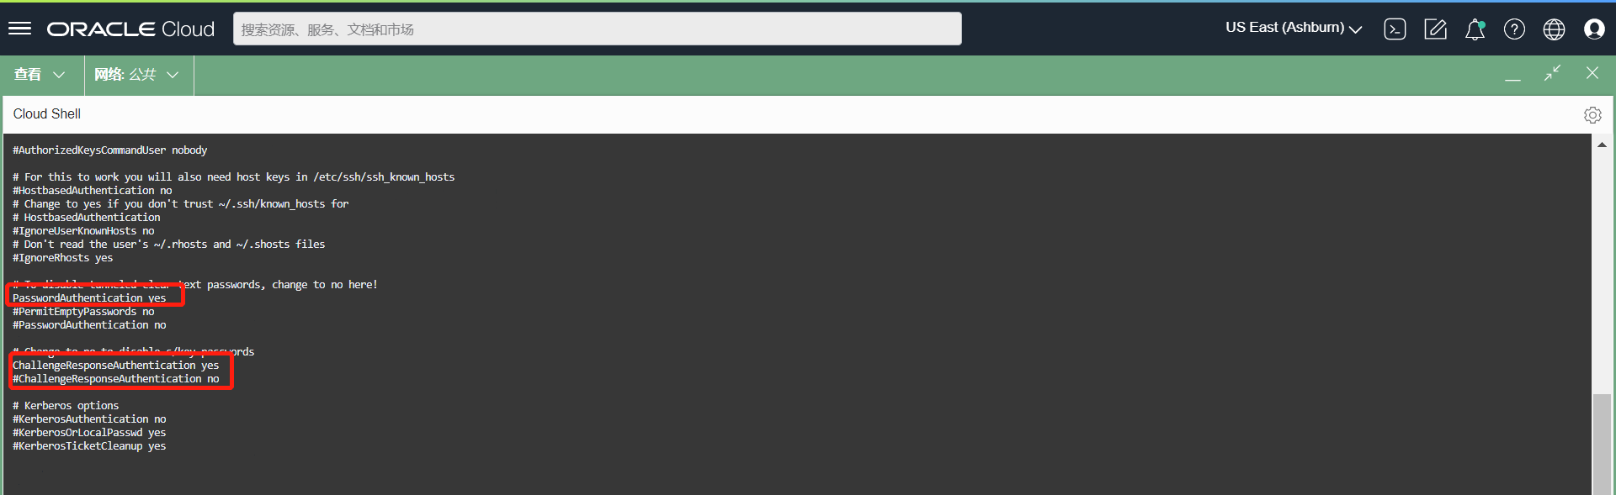

重启ssh服务

sudo systemctl restart sshd